LASER STANDARD WORLD CHAMPIONSHIP, Split, CRO
LOKALITA |  | Split, CRO
PORADOVÉ ČÍSLO SÚSTREDENIA |  | CTK 6031 Laser Standard World Championship, Split, Chorvátsko
TRÉNER |  | Michal Andel
TERMÍN |  | 12-19.09. 2017
ÚČASTNÍCI
číslo | Meno a priezvisko |  | lodná trieda
1 | Patrik Melis |  | Laser Standard
2 | Michal Andel |  | Laser Standard
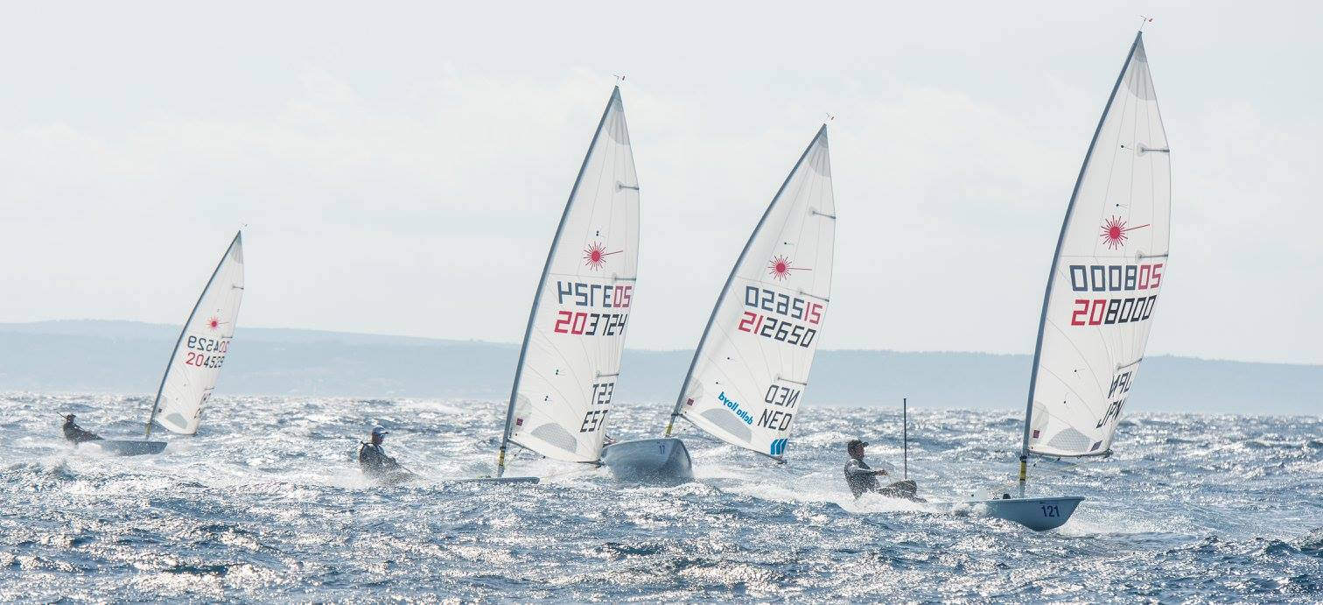
11-19.09.2017
Pre-Day
Registrácia, prebranie lodí, meračky a vybavenie poistky prebehli vďaka dobrej organizácii vcelku rýchlo. Jediným problémom je neveľké priestranstvo v okolí klubu Mornar – ako sa 150 lodí zvládne vmanévrovať na vodu cez 3 slipwaye bude asi prekvapenie zajtrajška. Dnešnej practice race sa zúčastnilo približne 5 lodí, my s Paťom sme spolu s ďalšími odhadom päťdesiatimi pretekármi využili príjemnú tramontanu (v nárazoch asi 10 uzlov) na preverenie lodí a častí výstroje, zoznámenie sa s prostredím a vyskúšanie rôznych trimovacích techník s ohľadom na miestne podmienky. Po približne 2 hodinách sme zvolili návrat do maríny, prebrali slovenskú vlajku a vyrazili na otváraciu ceremóniu pred Diokleciánovým palácom. Zajtra nás čaká jugo do 15 uzlov, prvé dve rozjazdy Laser World Championship 2017 by teda mali preveriť hlavne taktické zručnosti.
Qualify Day 1
Juhovýchodný vietor 6-10 uzlov; 2 rozjazdy
V podmienkach, ktoré pripomínali tie na ktoré sme zvyknutí z jazdenia v našom stredoeurópskom priestore sme sa dokázali nestratiť kontakt s hlavnou skupinou pretekárov a dojazdiť v ¾ štarotvého poľa – čo je v takto silnej konkurencii a s minimom priestoru medzi jednotlivými loďami pretínajúcimi cieľovú čiaru, myslím, relevantný úspech. V druhej rozjazde však utícha vietor a zväčšuje sa vlnenie, výber ľavej/pravej strany je trochu aj otázkou šťastia a toho, kde práve vietor stíchne úplne a lode sa zostanú húpať na 0,5m vlnách. Michal dostáva DSQ za predštartovú penaltu, snažiac sa udržať si priestor na štarte medzi najlepšími, Paťo výberom nesprávnej strany dojazdí na poslednom mieste.

Qualify Day 2
Juhovýchod 10-14 uzlov, 1 rozjazda
Celý deň bezvetrie, v podvečer prifúklo dostatočne na to, aby sme ešte rýchlo skúsili jednu rozjazdu a so zapadajúcim slnkom sa vrátili do prístavu. Paťo mal dobrý štart od rozhodcovskej lode vďaka zmene vetru, ktorá prišla iba minútu pred štartom. V presvedčení, že vietor sa bude naďalej stáčať doprava, ostal na tejto strane stúpačky a keď sa podmienky neskôr ustálili späť tak ako boli pred štartom, zvyšok poľa už nedobehol. Michal sa držal dobre po štarte, aj počas prvej stúpačky, na náveternej bójke snažiac sa ju otočiť z ľavej strany a vtesnať sa tak medzi lode, obmedzil pretekára za sebou a nakoniec aj ťukol bójku. Následné 2 obrátky pre nápravu sa ukázali v tejto konkurencii ako likvidačné.

Qualify Day 3
Silný juhovýchodný vietor 22-28 uzlov, zalamujúce sa vlny veľkosti do 2m, 3 rozjazdy
Tento deň sa ukázal byť rozhodujúci, nielen kvôli kvalifikácii (kde sme ešte stále mali šancu na lepšie umiestnenie), ale aj z hľadiska rozdielu vo výkonnosti profesionálnych športovcov a viac-menej rekreačných jachtárov nášho typu. Roztrhané plachty a zlomené sťažne sa nevyhli ani najlepším a boli celkom očakávateľné. Bola to veľká skúsenosť a (aj keď veľmi vyčerpávajúca) zábava, ale naše realistické predsavzatie bolo dojazdiť v časovom limite (čo pri účasti mien ako Kontides, Meech, Burton, Stipanovič a pod. vôbec nebolo tak jednoduché). Paťo prvú rozjazdu síce vzdal, ale keďže v jeho skupine nedojazdilo veľa lodí (v 3.rozjazde až osem), už iba fakt že v dvoch nasledujúcich nakoniec prešiel cieľovou čiarou mu zabezpečil celkom slušné umiestnenie. V Michalovej skupine už dokončili všetci, a tak aj keď sa mu podarilo niekoho predbehnúť, na výsledkovej listine to za pohľad nestálo. Pre oboch to samozrejme znamenalo priradenie do bronzovej skupiny.

Finals Day 1
Premenlivý západ – východ 25-0 uzlov, žiadna rozjazda
Aj keď pretekanie bolo kvôli silnej búrke s krupobitím a nárazovému vetru odložené a nakoniec už iba výjazd na vodu z prístavu prinášal dostatok adrenalínu, nakoniec v tento deň stihla odjazdiť jednu rozjazdu iba zlatá skupina (aj tu sa veľa pretekárov sťažovalo na jej neregulérnosť). Vietor sa točil o 30 a viac stupňov a postupne upadal, až nakoniec ostali iba veľké vlny v bezvetrí a všetky ďalšie pokusy o štart postupne zlyhávali.

Finals Day 2
Západ 14-18 uzlov
Napriek bezveternej predpovedi sa nakoniec v podvečer stihli odjazdiť 2 rozjazdy (zlatá skupina 3). Prvú rozjazdu sa lepšie darilo Michalovi, ktorý sa už začal držať ostatných pretekárov aj počas náročného surfovania vysokých vĺn, druhú rozjazdu zase lepšie zajazdil Paťo, ktorý tesne pred cieľom predbehol až 3 lode. Obaja však opäť narazili na svoje limity v schopnosti jazdiť na vysokých vlnách – či už sa jedná o ich prekonávanie na stúpačku, alebo surfovanie na zadný vietor – tu bola jednoznačne vidieť lepšia pripravenosť a väčšie skúsenosti ostatných pretekárov.

Finals Day 3
Od rána sa strieda bezvetrie s búrkami, nakoniec sa na vodu ani nejde a preteky sú o 13:30 ukončené (posledný možný štart bol o 15:00). Predanie lodí, večer slávnostné vyhlásenie výsledkov (celkom jednoznačný víťaz Pavlos Kontides z Cypru – napriek roztrhnutej plachte v tretí deň 15 bodov pred 30-timi na druhom mieste), na ďalší deň ráno odchod domov.

Summary
Naša účasť na týchto pretekoch bola od začiatku mienená skôr ako „vzdelávacia“ – úprimne sme žiaden lepší výsledok v poli pretekárov, kde minimálne polovica z nich má jazdenie na Laseri ako povolanie ani nemohli čakať. Pre Michala to bola skúška jeho zručností po niekoľkoročnej prestávke od Lasera a jazdení iných lodných tried, pre Paťa veľká škola života a ukážka rozdielu medzi mládežníckym jachtingom LT Laser Radial ktorú jazdil doteraz a Laser Standard. Obaja si odnášajú veľké skúsenosti a poučenia, taktiež cenné kontakty a plány na budúcu sezónu, ktorú už od zimnej prípravy chcú absolvovať naozaj naplno. A prípadne z väčších budúcoročných pretekov priniesť aj pocit, že majú na to aby svetovej špičke robili aspoň úctyhodných sparingpartnerov. Ale na to ich čaká ešte veľa tréningu – na tomto preteku sme o.i. zistili, že to čo sa snažíme nazývať týmto menom u nás sa tomu potrebnému ani len nepribližuje.
Michal Andel

